Начальнику управления опеки (попечительства) и охраны прав детства администрации города Липецка
Орловой И.В.
От Смирнова Игоря Сергеевича
(Ф.И.О. заявителя, дата рождения)
20.10.1981 г.р._____________
паспорт: 42 17 526996 УМВД
России по Липецкой области
(серия, номер, кем выдан, дата выдачи)
10.11.2005_________________
зарегистрированного(ой) по адресу: г.Липецк, ул.Вермишева, д.7, кв.56_____
телефон: 8 963 685 36 41
действующего по доверенности от__________________________

Заявление

Прошу выдать согласие на установление мною отцовства в отношении _Игнатьева Семёна Фёдоровича, 10.01.2020 г.р.___________________,
(Ф.И.О., дата рождения ребенка, лица, признанного недееспособным)
свидетельство о рождении ребенка 1-РД 785963 выдано 15.01.2020 Октябрьским отделом ЗАГС г.Липецка__________________________
(серия, номер, когда и кем выдано)
паспорт лица, признанного недееспособным____________________________
_______________________________________________________________
(серия, номер, когда и кем выдан)
проживающего(-ей) по адресу: г.Липецк, ул.Мичурина, д.5, кв.3_______

Мать ребенка, лица, признанного недееспособным ______________________
__________________________________________________________________ (фамилия, имя, отчество, дата рождения)

Сведения о документе, подтверждающем смерть матери, признание ее недееспособной, лишение родительских прав, невозможность установления места ее пребывания решение Советского районного суда города Липецка от 15.06.2021________________________________________ _________________________________________________________________________________________________________________________________

С матерью ребенка в зарегистрированном браке не состою(ял).

Согласие ребенка, достигшего десятилетнего возраста, на установление мною отцовства имеется/не требуется (нужное подчеркнуть).

Уведомления прошу направлять мне г.Липецк, ул.Вермишева, д.7, кв.56
__________________________________________________________________
(указывается способ направления уведомлений)

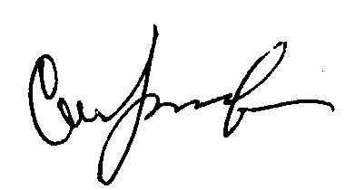

«01» 11 20 22 г.
(подпись)

